

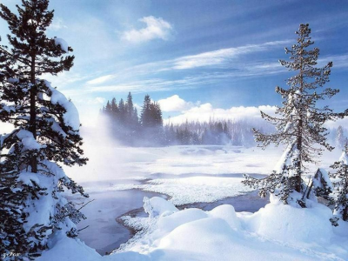

64

Vyšel dne: 5.12.2007 .6.6.2001 6966666666305.20015.20015.20015.2001.20013.6.2000
Milí, zlatí!
Na prosincový úvodník se sluší napsat, že jsou Vánoce za dveřmi a že Vám všem přejeme hodně štěstí do nového roku. Ani našemu úvodníku to nemůže chybět ;) V prosinci nás čekají dvě větší akce a to osmého výprava a o týden později vánoční vícedeňka. Mezi nimi se pak těšte na speciální schůzku, kterou si pro Vás připraví sám velký Zip (jedná se o náhradu za plánovnou družinovku). Jinak advent je nejen doba mandarinek, svíček a úklidů, ale především cukroví, a proto jsme pro Vás vymysleli bezva soutěž, jejíž pravidla si můžete přečíst vespodu Hlísánku (původně to byl překlep, ale mě se to tak zalíbilo, že jsem to zde nechal ;) Takže veselé Vánoce a šťastný nový rok!
Váš Hlísánek
Infostánek

- A je tu malá soutěž pro všechny mustangůchtivé! Jak už bylo psáno v úvodu, advent je doba pečení cukroví. Naše soutěž se tedy bude točit kolem cukroušů. Na vánoční výpravu, na které oslavíme s oddílem Vánoce, má každý z Vás šanci přinést reprezentativní kousek cukroví, na jehož výrobě se nějak sám podílel – já třeba vždycky vykrajoval dírky do lineckých koleček (aby byl vidět džem). Pokud doma nepečete vlastní cukroví, je toto ideální šance, jak si vyzkoušet sám něco uklohnit. Hodnotit se bude nejen vzhled a chuť, ale také jakou měrou jste se na výrobě onoho kousku podíleli.
- Pokud občas koukáte na kalendář akcí na internetu, možná jste si všimli, že 12.12. by měla být družinovka, ale tady je psaná normální schůzka. Tak správně je to tady, takže bude normální schůzka, povede ji Zip a Honza.

Mloci | za listopad | celkem | pořadí
Luck | 18 | 135 | 1.
Luňák | 15 | 59 | 8.
Chip | 0 | 72 | 4.
Rak | 0 | 0 | 12.-13.
Matěj | 0 | 63 | 7.
Net | 45 | 85 | 3.
David | 9 | 38 | 9.
Celkem | 87 | 452 | 1.

Tučňáci | za listopad | celkem | pořadí
Kája | 36 | 65 | 6.
Šíp | 6 | 31 | 10.
Kryton | 18 | 118 | 2.
Pompo | 8 | 69 | 5.
Holly | 6 | 13 | 11.
guliso | 0 | 0 | 12.-13.
Celkem | 74 | 296 | 2.

Bodování
Rozpis akcí na listopad

5.12. | - | Schůzka s novým mnou
8.12. | - | Výprava
12.12. | - | Speciální megaschůzka (náhrada za plánovanou družinovku)
13.-16.12. | - | Vánoční vícedenní výprava
2.1.2008 | - | První schůzka v novém roce – a nový já

http://27.skauti.cz

